平成2９年度第３期定期講習の受付（９／１～１１/１０）のご案内

（ 講習日：平成２９年１１月２４日(金) ）
(一社)茨城県建築士事務所協会
定期講習は建築士法第２２条の２の規定により、建築士事務所に所属する建築士(一級、二級、木造)が３年ごとに受講を義務づけられている講習です。
■講習案内
１．受講申込書の入手方法 ※無料にて随時配布を行っております。
① ダウンロードにて・・・(一財)建築技術教育普及センターのＨＰより、申込書と受講料払込用紙をダウンロードできます。
② 窓口にて・・・茨城県建築士事務所協会（水戸市笠原町978番地30 TEL 029-305-7771）窓口にご来局ください。
③ 郵送にて・・・お届け先の〒番号・住所・氏名を記入したものを事務所協会にご連絡ください。
④ プレ印字にて・・・前回(一財)建築技術教育普及センターにて定期講習を受講いただいた方には普及センターより記入内容が印字された
申込書が届きますので、そちらをご使用いただけます。
２．受講申込の受付
郵送での受付を希望される方は申込書とあわせまして受講票送付用の封筒(長3サイズ)に切手80円を貼り、お届け先の郵便番号・住所・氏名を記入したものを簡易書留で事務所協会宛に送付してください。
但し書類の不備等により受付期間を過ぎてしまった場合および定員に達してしまった場合は受付できませんので、ご了承ください。
(1) 受付期間 平成２９年９月１日(金) ～ 平成２９年１１月１０日(金) （ただし、土曜日、日曜日、祭日を除く。）
(2) 受付時間 午前9時30分～12時、午後1時～4時30分
(3) 受付場所 茨城県建築士事務所協会 事務局（水戸市笠原町978番地30 TEL 029-305-7771）
(4) 定 員 ２００ 名 (先着順)
【お申込の際のご注意】受講料につきましては前もって申込書に同封されている所定の払込取扱票にてご入金後、
『振替払込受付証明書 (お客さま用)』を申込書に添付ください。
３．受講手数料
１２，９６０円（消費税・テキスト代込み）
(1) 一旦納付された受講手数料は、建築技術教育普及センターの責により講習を受けることができなかった場合を除き、返還されません。
(2) 講習テキストは、講習日当日に会場で配布します。
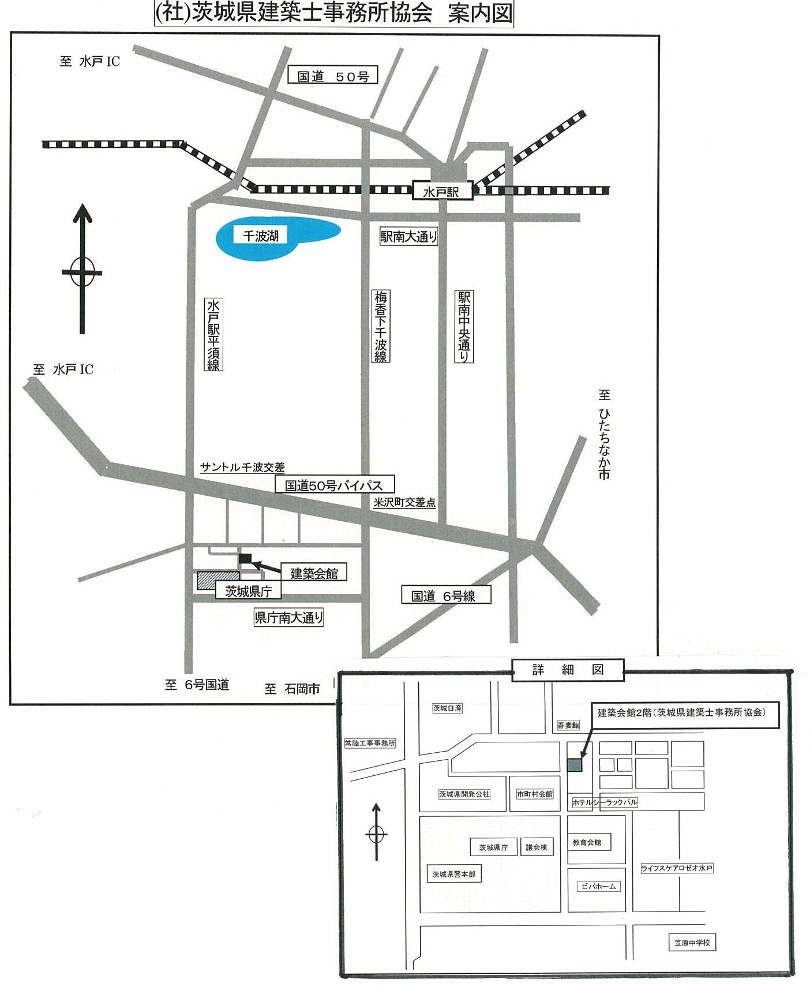
４．講習日及び講習地
(一社)茨城県建築士事務所協会 案内図
(1) 講習日 平成２９年１１月２４日（金）
受付 9:00～ 講義 9:40～ 修了考査 16:00～17:00
(2) 講習地 茨城県建設技術研修センター（水戸市青柳町4195）
※講習の構成
講義（5時間）と修了考査（1時間）の構成になります。
なお、講義と修了考査を別々の日で受けることはできません。
受講すべき講義の一部でも欠席した場合は､修了考査を受けることが
できません。
５．修了者の発表
(1) 講習修了者には、講習実施月の翌月末に「修了証」の交付を
もって修了の通知をします。
その際、修了できなかった方にもその旨通知します。
(2)（一財）建築技術教育普及センターホームページにおいて修了者の
受講番号を記載した修了者一覧表を公表します。
６．その他
(1)会場コードは ２Ａ－５１ になります。
(2)受付会場の案内図は、右図のとおりです。
茨城県建築士事務所協会 事務局
（水戸市笠原町978番地30 TEL 029-305-7771）
<お問い合わせ先>
尚、詳細につきましては諸事情により変更になる可能性がございますのでご了承ください。
お申込等について、ご不明な点等ございましたら事務局までご連絡ください。
茨城県建築士事務所協会（水戸市笠原町978番地30 TEL 029-305-7771）

